Муниципальное бюджетное общеобразовательное учреждение «Гимназия»

Номинация: Человек и малая родина

Название: «Ее трудами прирастала мощь России»: к 155 – летию со дня рождения В.А. Баландиной

Авторский коллектив:
Пашкова Татьяна Александровна,
учитель истории и обществознания
Котоликова Татьяна Григорьевна,
учитель истории и обществознания

г. Черногорск, 2026 г.
Пояснительная записка:
Викторина «Ее трудами прирастала мощь России»: к 155 – летию со дня рождения В.А. Баландиной направлена на духовно-нравственное развитие личности ребенка через изучение истории города Черногорска и жизненного пути основательницы города, одной из первых женщин – предпринимательниц.
Викторина состоит из шести раундов: разминка «Собери портрет из пазлов», «В памяти народа», «Зашифрованная депеша», «Города Хакасии», «Золото Черногорска» (ребус), «Герб Черногорска».
Цели:
1. Расширить знания об исторических местах, памятниках, достопримечательностях Хакасии, Черногорска;
2. Развивать умение работать в группе, формировать познавательную активность учащихся;
3. Воспитывать чувство патриотизма и любви к малой Родине, гордости за свой родной край, город.
Оформление:
Фотографии с изображением природы и памятников Хакасии и достопримечательностей г. Черногорска, Баландиной В.А., карточки для ответа.
Подготовка к игре: игра рассчитана на учащихся 5 - 6 классов. Играют 2 команды по 5 человек. Команды должны придумать название, выбрать капитана. Кроме игроков в викторине участвуют учащиеся 10 класса в роли ведущих, которые дают комментарии к ответам участников команд, экспертов, членов жюри.
Условия игры:
По очереди капитанам команд предлагается категория и вопрос, они поднимают карточку, в случае готовности дать ответ. Время обсуждения – не более 5 минут. За правильный ответ команда получает определенное количество баллов. Побеждает та команда, у которой наибольшее количество баллов.

Ведущий 1.
- Добрый день! Мы рады приветствовать вас на нашей викторине. Прежде чем приступить к выполнению заданий, вы должны придумать название команды и выбрать капитана. В команде принимают участие по 5 человек.

(Учащиеся придумывают название команд, выбирают капитана)

Приветственное слово ведущего 1.
- Велика наша страна. Чудесны и необъятны ее просторы. Прекрасна ее природа, обширны ее поля, леса и горы. Сказочно богата ее земля. На огромной территории нашей страны есть уголок, где ты родился и живешь. Это – твоя малая Родина. Здесь всегда есть места, которые всегда узнаваемы, и оставили след в истории родного края.

Ведущий 1.
- Итак, первый раунд – разминка «Собери портрет из пазлов».

- Время выполнения – 2 минуты
- За правильный ответ – 5 баллов

(Учащимся предлагаются пазлы, из которых нужно собрать картинку одной из достопримечательностей Черногорска, учащиеся собирают пазлы).


Ведущий 1.
- Что же у нас получилось? Правильно, это киноцентр «Луначарский»! Самое узнаваемое здание нашего города.
- У каждого города есть своя история и основатели. Основательницей г. Черногорска является Вера Арсеньевна Баландина. Предлагаю вам небольшую историческую справку о Баландиной, материал которой вам поможет ответить на следующие вопросы викторины.
(Историческая справка о Баландиной, 3 минуты)
- Подведем итоги первого раунда (Жюри подводит итоги).

Ведущий 2.
- Спасибо! А мы продолжаем нашу викторину. Следующий раунд «В памяти народа».
- Перед вами два памятника:
- Какой из этих памятников принадлежит В.А. Баландиной?
- В каком городе он находится?

- Время выполнения – 1 минута
- За правильный ответ – 2 балла
А) Б)
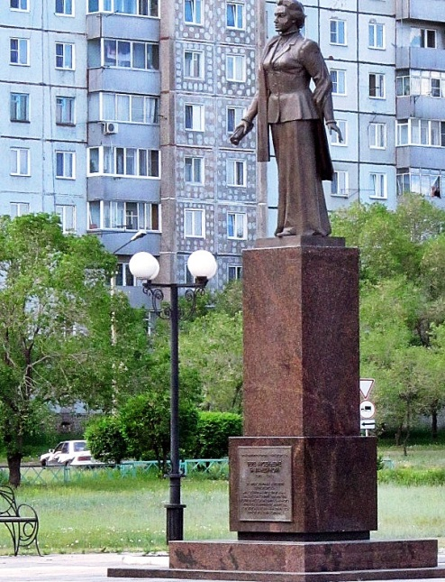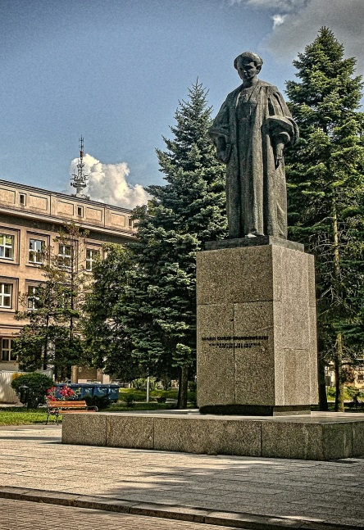
- 30 августа 2008 г. в Черногорске на Новогодней площади был торжественно открыт памятник этой удивительной женщине, беззаветно преданной Сибири.
- Ребята, давайте узнаем, кому же принадлежит второй памятник. Он принадлежит великому ученому, физику, химику Марии Склодовской – Кюри. Давайте послушаем историческую справку о Марии Склодовской – Кюри.

(Историческая справка о Марии Склодовской – Кюри, 3 минуты).

- Подводим итоги второго раунда (Жюри подводит итоги).

Ведущий 1.
- А мы идем дальше! И следующий раунд называется «Зашифрованная депеша».
- Вера Арсеньевна была не только крупным ученым, но и предпринимателем. Зимой 1906 – 1907 гг., живя в Минусинске, она продвинула дело поисков каменного угля. Баландина отправила депешу губернатору Енисейской губернии. Так как это дело государственной важности, депеша зашифрована. Итак, перед вами это послание. Оно выглядит в форме набора цифр. Каждая цифра скрывает определенную букву алфавита. Ваша задача – расшифровать данную депешу.

16 19 14 16 20 18 6 13 1, 14 6 19 20 16 18 16 8 5 6 15 10 6, 6 4 16, 17 16,
18 6 12 6, 20 21 2 6, 17 18 1 3 16 14 21, 17 18 10 20 16 12 21, 6 15 10 19 6 33, 21 4 16 13 30, 16 12 1 9 1 13 19 33, 19 13 1 2 29 14.
15 1, 16 2 26 10 18 15 29 23, 17 18 16 19 20 18 1 15 19 20 1 23,
1 2 1 12 1 15 19 12 10 23, 19 20 6 17 6 11, 16 2 15 1 18 21 8 10 13 16 19 30,
14 16 27 15 16 6, 14 6 19 20 16 18 16 8 5 6 15 10 6, 12 1 14 6 15 15 16 4 16,
21 4 13 33, 23 16 18 16 26 6 4 16, 12 1 25 6 19 20 3 1.
33, 15 1 9 3 1 13 1, 6 4 16, 25 6 18 15 16 4 16 18 19 12 10 14 10,
12 16 17 33 14 10.
20 6 17 6 18 30, 17 18 10 19 20 21 17 1 32, 12, 19 20 18 16 10 20 6 13 30 19 20 3 21,
18 1 2 16 25 6 4 16, 17 16 19 7 13 12 1.

- Время выполнения – 5 минут
- За правильный ответ – 10 баллов

(Ученики расшифровывают депешу).

Ведущий 1.
- Ребята, мы расшифровали депещу Баландиной, давайте прочтем это послание.
«Осмотрела месторождение его по реке Тубе, правому притоку Енисея – уголь оказался слабым. На обширных пространствах Абаканских степей обнаружилось мощное месторождение каменного угля хорошего качества. Я назвала его Черногорскими копями. Теперь приступаю к строительству рабочего поселка».
- Таким образом, из послания Веры Арсеньевны мы узнали, что г. Черногорск образовался из рабочего поселка Черногорские копи. Предлагаю историческую справку об образовании Черногорска.

(Историческая справка о Черногорске, 3 минуты).

- Пришло время подвести итоги третьего раунда (Жюри подводит итоги).

Ведущий 2.
- Спасибо! Как видим, Черногорск имеет давнюю историю. С момента образования и до сегодняшнего дня нашему городу посвящаются прекрасные строки. (Стихотворение о Черногорске)

В дружбе с суровым морозом
Укрыт густою тайгой
Город в южной Сибири
Сердцу такой дорогой!
Город с силой шахтера
Дитя хакасской степи
Свои раскинул просторы
Ветрам всем вопреки!
Ведущий 1.
- А мы переходим к следующему раунду «Города Хакасии». В Хакасии, помимо Черногорска есть другие города, которые славятся своими достижениями в области экономики. Но, во время доставки конвертов с заданиями, буквы городов перемешались. Ваша задача – восстановить названия городов.

Накаба – легкая, пищевая промышленность, ТЭЦ
Збааа – добыча железной руды
Корсс – добыча молибдена
Ксрогоняас – добыча алюминия

- Время выполнения – 2 минуты
- За правильный ответ – 5 баллов

(Ученики восстанавливают названия городов).

Ведущий 1.
- Таким образом, получились следующие названия городов: Абакан, Абаза, Сорск, Саяногорск. Подводим итоги четвертого раунда
(Жюри подводит итоги).

Ведущий 2.
- Следующий раунд «Золото Черногорска». Перед вами ребус. Разгадайте его, и вы узнаете какое золото есть в Черногорске.

- Время выполнения – 1 минута
- За правильный ответ – 3 балла

''' '' '
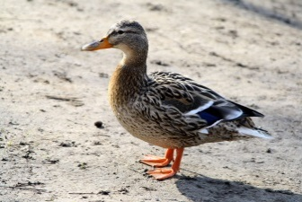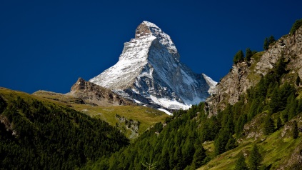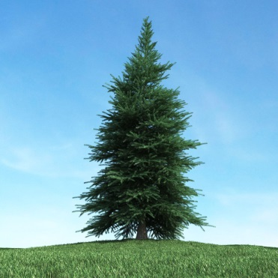

(Учащиеся разгадывают ребус, должно получиться слово «уголь»).
Ведущий 2.
- Таким образом у нас получилось слово «Уголь». И действительно, основным золотом г. Черногорска является уголь. Его еще называют «черным золотом». Каждый второй житель Черногорска связан с профессией по добыче угля, т.е. шахтера. А мы подводим итоги пятого раунда (Жюри подводит итоги).

Ведущий 1.
- А следующий раунд называется «Герб Черногорска».
Перед вами герб г. Черногорска. Раскрасьте его в соответствии с нужными цветами.
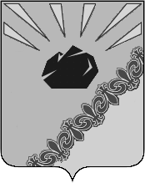
- Время выполнения – 3 минуты
- За правильный ответ – 5 баллов

(Учащиеся раскрашивают герб Черногорска).

Ведущий 2.
- Итак, наша викторина подошла к концу. Пора подвести итоги викторины. Слово, нашему уважаемому жюри!

(Жюри подводит итоги викторины).

Ведущий 1.
- Сегодня мы с вами вспомнили многое о нашем родном городе, о его истории, основательнице города. Кто-то узнал что-то новое для себя. Говорить о Черногорске можно бесконечно. У нас еще будут возможности, когда мы сможем поделиться знаниями о городе, ведь он таит в себе много интересного и неизведанного. До свидания!

Приложения
Приложение 1.

Историческая справка о В.А. Баландиной
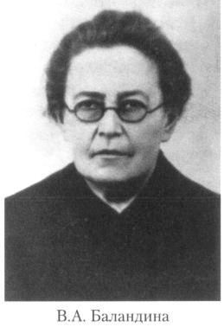
Вера Арсеньевна Баландина родилась 5 февраля (17) 1871 г. в Новоселовской волости Минусинского уезда Енисейской губернии. В 1887 г. окончила Красноярскую женскую гимназию с золотой медалью, затем – Бестужевские Высшие женские курсы в Санкт-Петербурге. Сразу после венчания в 1893 г. со своим земляком Александром Алексеевичем Баландиным отправилась для продолжения образования в Париж, где изучала химию, литературу, педагогику и библиотечное дело.
После окончания обучения Вера Арсеньевна переехала в г. Енисейск, где вместе с мужем занималась благотворительной деятельностью, вела занятия в воскресной школе, открыла бесплатную школу на 20 девочек, которых обучала сама, книжный склад, народный дом с библиотекой – читальней, дешевую столовую, чайную и ночлежный дом. В с. Новоселовском организовала летние ясли для крестьянских детей, построила каменное здание школы.
После переезда семьи Баландиных в 1902 г. в Минусинский уезд Вера Арсеньевна посвятила все свое время развитию производства, сельского хозяйства, транспорта родного края. На необжитых пустынных местах юга Енисейской губернии организовала Черногорские каменноугольные копи. В Минусинском уезде Баландиными были построены мельница, одна из самых производительных в Сибири, а также вместительные зернохранилища. Кроме этого Вера Арсеньевна занималась ботаническими исследованиями, разбила великолепный сад, публиковала труды по разным вопросам, связанными с хозяйственным и культурным развитием Енисейской губернии.
В 1911 г. Вера Арсеньевна занялась проектом строительства железной дороги Ачинск – Минусинск длиной 462 километра, для реализации которого было создано акционерное общество «Ачминдор.
После революции и смерти мужа Вера Арсеньевна вместе с детьми переехала в Томск, отказалась от дальнейшего участия в строительстве дороги, служила химиком Сибирского ученого медицинского совета. Затем некоторое время Баландина жила в Москве, после чего вновь вернулась на родину, создала близ с. Подсинее опытный участок по выращиванию лекарственных, технических и эфироносных растений и фруктовых деревьев, переданный через три года Минусинскому опытному полю. Вера Арсеньевна Баландина умерла 3 ноября 1943 г. Похоронена в Казани.

Приложение 2.

Историческая справка о Марии Склодовской – Кюри

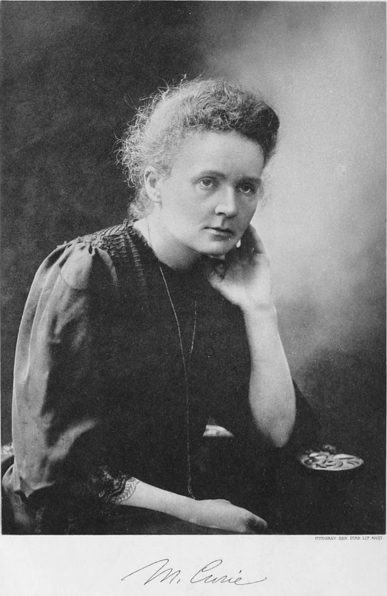
Мария Склодовская – Кюри родилась 7 ноября 1867 г. в Варшаве -польская и французская ученый – экспериментатор (физик, химик), педагог, общественный деятель. Первая женщина - преподавательница Сорбонны. Удостоена Нобелевских премий по физике (1903 г.) и по химии (1911 г.), является первой женщиной – нобелевским лауреатом в истории и первым дважды нобелевским лауреатом в истории. Первая женщина - член Парижской медицинской академии]. Участвовала в создании Институтов Кюри в Париже и в Варшаве.
Совместно с мужем, Пьером Кюри, и Антуаном Анри Беккерелем является первооткрывательницей радиоактивности и автором термина «радиоактивность».
Вместе с мужем открыла элементы радий и полоний. Пьер и Мария Кюри наряду с Антуаном Анри Беккерелем также являются первыми французами - нобелевскими лауреатами в области физики. Мария Склодовская – Кюри умерла 4 июля 1934 г. близ Санселльмоза. Похоронена рядом с мужем на кладбище Со недалеко от Парижа.
Приложение 3.

Историческая справка о Черногорске

Черногорск (хак. Харатас – черная гора). Образован в 1936 г. путем слияния нескольких поселков при угольных шахтах. Прежнее название поселка звучит как Черногорские Копи. Копи - шахты, вокруг которых образовались черные горы из отвалов горной породы, и зародилось развитие горной отрасли в этой местности. Поэтому, название города сложилось из слова «черный», имеется ввиду уголь, и компонента «горск», что означает город у горы.
История города начинается в 1907 г. с начала эксплуатации угольной шахты, основанной Верой Арсеньевной Баландиной. Рядом с шахтой был образован рабочий поселок Черногорские Копи, состоявший из двух бараков, полдесятка землянок и одной больницы. К 1930-м гг. в поселке открылись горно – промышленное училище, дом культуры, детские сады, школа, проведен водопровод. Среди промышленных предприятий, кроме рудника, пущены в строй центральная электростанция, механические мастерские, хлебозавод, кирпичный и дробильный заводы, столярная мастерская.
20 января 1936 г. населенному пункту, образовавшемуся после слияния поселка Черногорские Копи и нескольких пришахтных поселков Минусинского угольного бассейна, присвоено официальные статус и название: город Черногорск.
К 1980-м гг. город являлся одним из промышленных центров Красноярского края. Среди основных предприятий города были несколько шахт, разрез, деревообрабатывающий комбинат, завод по производству железобетонных изделий. Экономику города также составляли предприятия легкой и текстильной промышленности: завод искусственных кож, камвольно – суконное объединение, фабрика первичной обработки шерсти.
В 1990-е гг. прекратили своё существование камвольно – суконный комбинат, завод железобетонных конструкций, комбинат «Искож», комбинат «Сибирь», самый большой в Восточной Сибири Хакасский комбинат строительных материалов, деревообрабатывающий комбинат и другие.
Черногорск расположен в 16 км к северо – западу от Абакана, в Минусинской котловине, на северной окраине Абаканской степи, к югу от Подкунинской гряды. Вдоль восточной границы города проходит федеральная автомагистраль Р257 «Енисей», на восток от которой до впадения реки Абакан в Енисей у поселка Усть – Абакан в пяти километрах.
Второй после столицы республики город Хакасии по численности населения: 75 745 чел. (2021 г.).

